库存管理系统用户使用手册

项目名称： 《库存管理系统》

团队成员：王雪刚 陈靖 陈倩倩 唐璐

指导教师： 代祖华

学 院： 计算机科学与工程学院

班 级： 2016级专升本班

目录

**一、 系统登录 3**

**1.界面登录 3**

**2.登录界面说明 3**

**二、 库存管理系统 3**

**1. 库存管理系统主界面 3**

**2. 基本档案界面 4**

**3. 查询统计界面 6**

**4. 系统维护模块界面 9**

**5. 帮助界面 10**

# 系统登录

## 1.界面登录

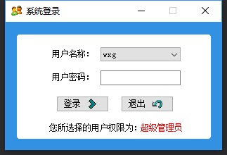

## 2.登录界面说明

上图为库存管理系统的登录界面，用户权限有用户、管理员和超级管理员。无论是用户还是管理员还是超级管理员，只需要填写名称和密码，单击登录按钮即可进入库存管理系统

# 库存管理系统

## 库存管理系统主界面

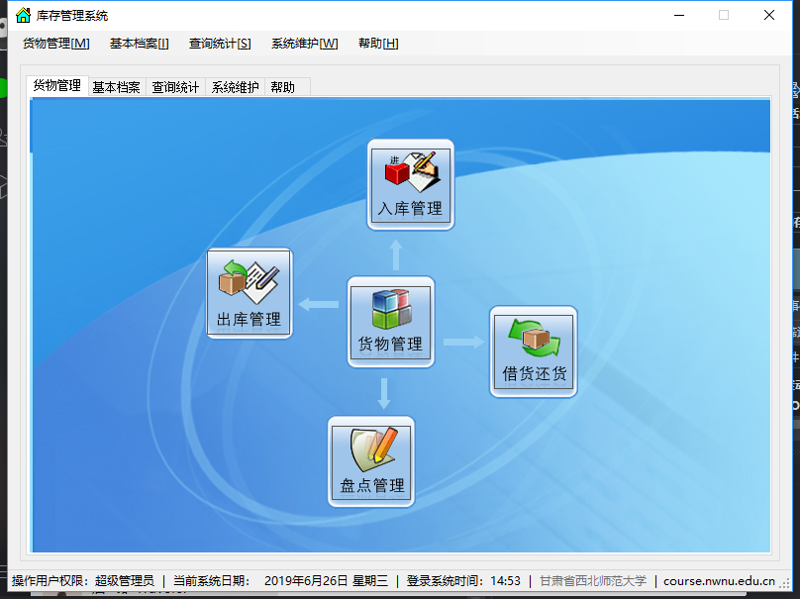

上图为库存管理系统主界面，菜单栏包括货物管理、基本档案、查询统计以及帮助。管理员可单击货物管理图表、入库管理图表、出库管理图表、盘点管理图表、借货还货图表进入货物管理模块、入库管理模块、出库管理模块、盘点管理模块、借贷还货模块。

## 基本档案界面

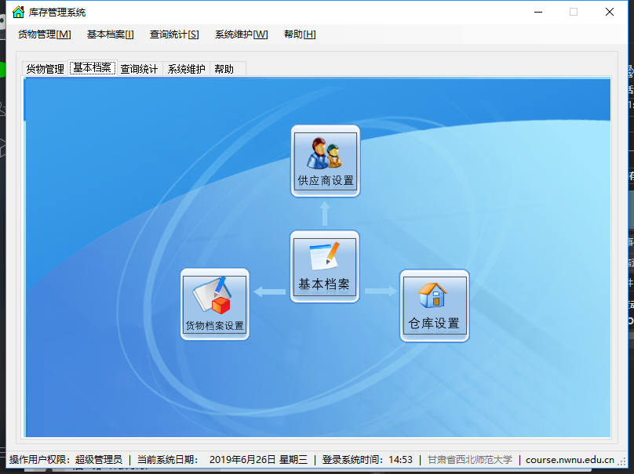

基本档案界面主要包括供应商设置、货物档案设置、仓库设置。

1. 供应商设置：供应商信息可设置供应商名称、联系人、联系电话、传真以及备注，对此可做相应的添加、修改、删除、退出操作。

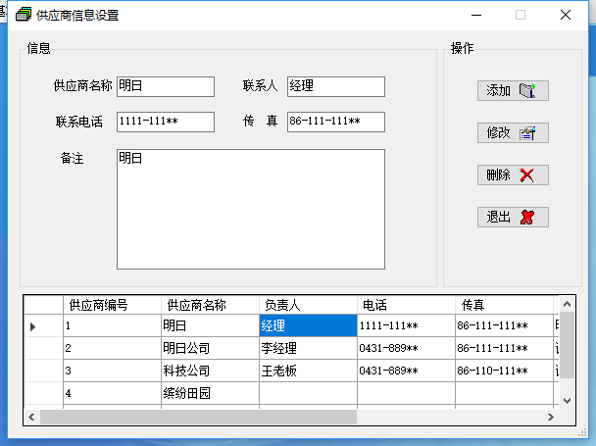

1. 货物档案设置：货物档案设置可设置货物名称、货物规格、计量单位、

库存数量、进货价格、销售价格、警戒底线库存以及警戒顶线库存。对此可做相应的修改、删除、退出操作。

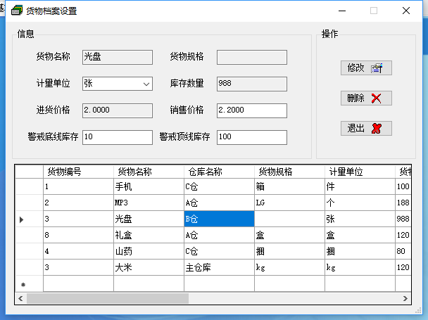

1. 仓库设置：仓库设置中可编辑仓库名称、负责人、仓库电话、所属单

位、以及备注。对此可做相应的添加、修改、删除、退出操作。

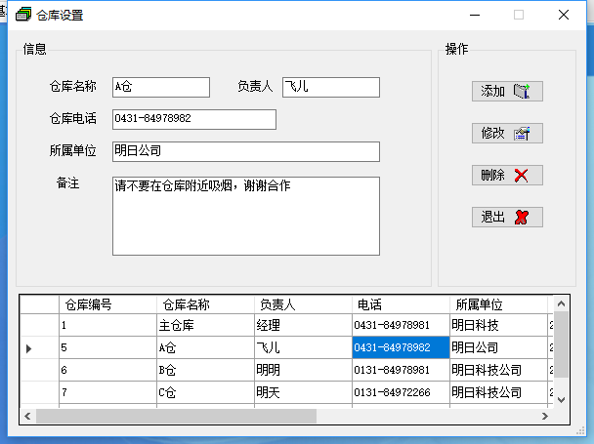

## 查询统计界面

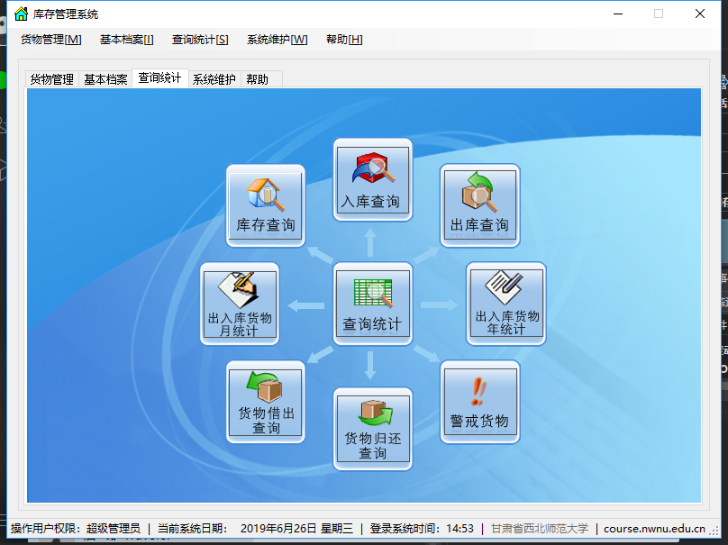

查询统计界面主要包括入库查询、出库查询、库存查询、出入库货物月统计、

出入库货物年统计、货物借出查询、货物归还查询、警戒货物。

（1） 入库查询：可根据查询条件或查询关键字进行入库查询操作，退出操作。

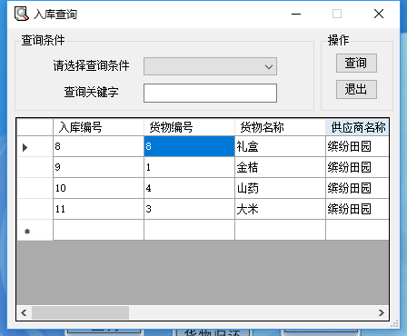

（2）出库查询：可根据查询条件或查询关键字进行出库查询操作，退出操作。

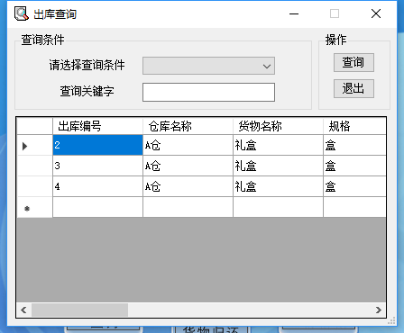

（3）库存查询：可根据查询条件或查询关键字进行库存查询操作，退出操作。

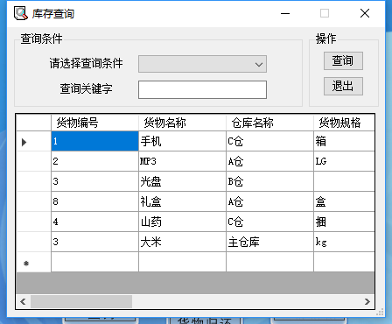

1. 出入库货物月统计：可根据统计类型、仓库设置、年份、月份进行统

计。

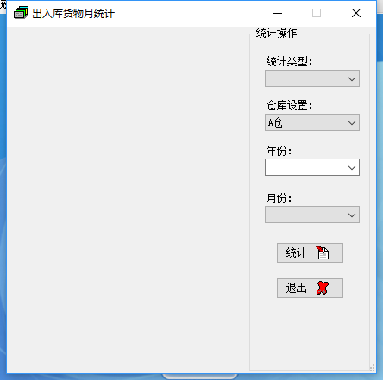

（5）出入库货物年统计：可根据统计类型、统计年份、仓库设置进行统

计。

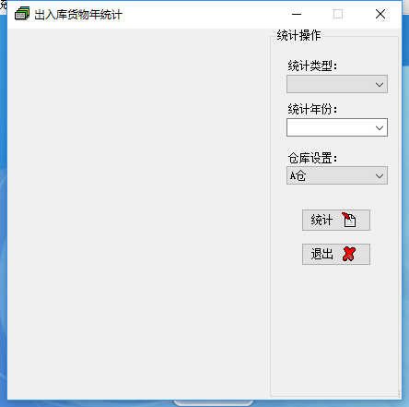

（6）货物借出查询：可根据查询条件或查询关键字进行货物借出查询操作，

退出操作。

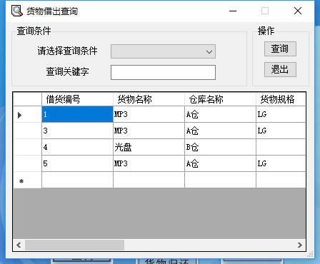

（7）货物归还查询：可根据查询条件或查询关键字进行货物归还查询操

作，退出操作。

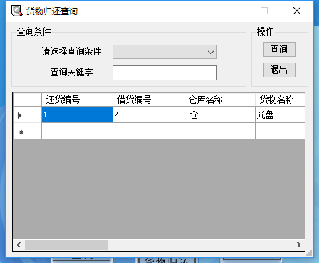

（8）警戒货物：可根据查询条件或查询关键字进行警戒货物查询操

作，退出操作。

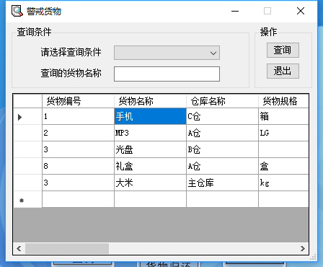

## 系统维护模块界面

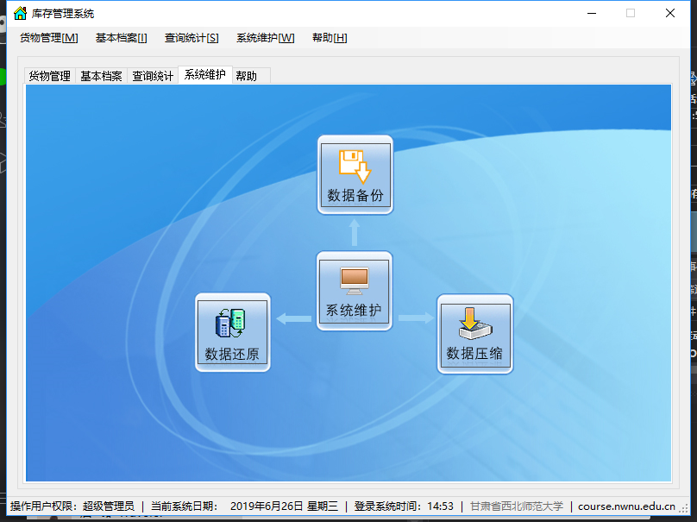

系统维护模块主要包括数据备份、数据还原、数据压缩。

1. 数据备份：备份文件路径

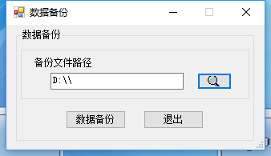

1. 数据压缩：压缩文件和压缩后的文件

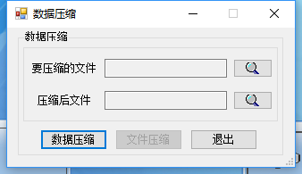

1. 数据还原：选择要还原的文件

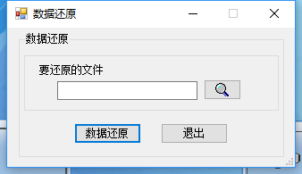

## 帮助界面

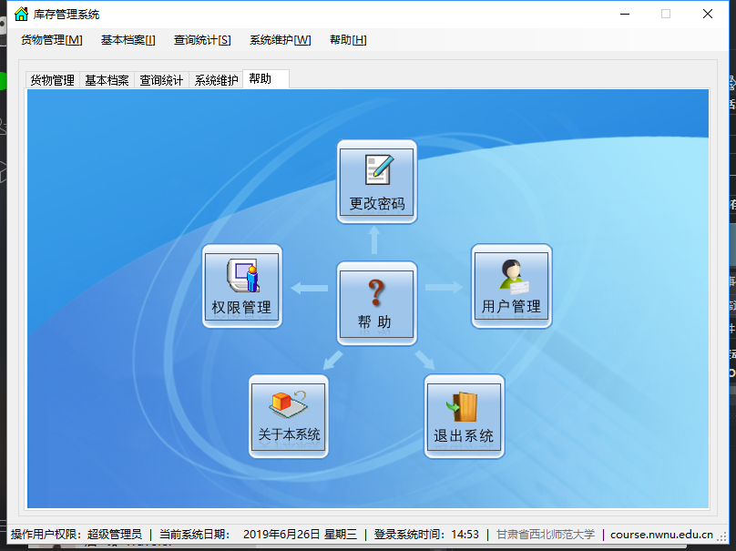

帮助界面主要包括更改密码、权限管理、关于本系统、用户管理、退出系统。

1. 更改密码：包括用户名、旧密码、新密码、确认新密码。

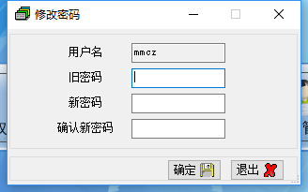

1. 权限管理：选择权限：超级管理员和普通用户。

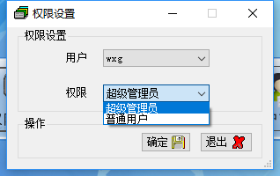

1. 关于本系统：

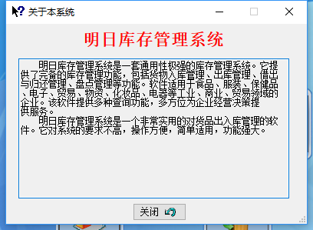

1. 用户管理：用户的用户名、密码、用户权限，可进行添加、修改、删

除。

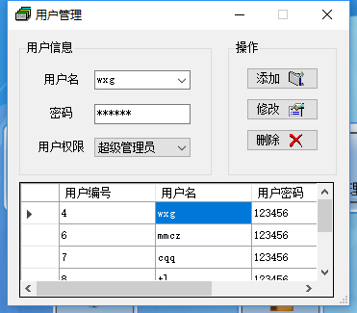

1. 退出系统：

